ООО «Техносоюз»

Подставки под автомобиль

ES3141B, ES6141B

Инструкция

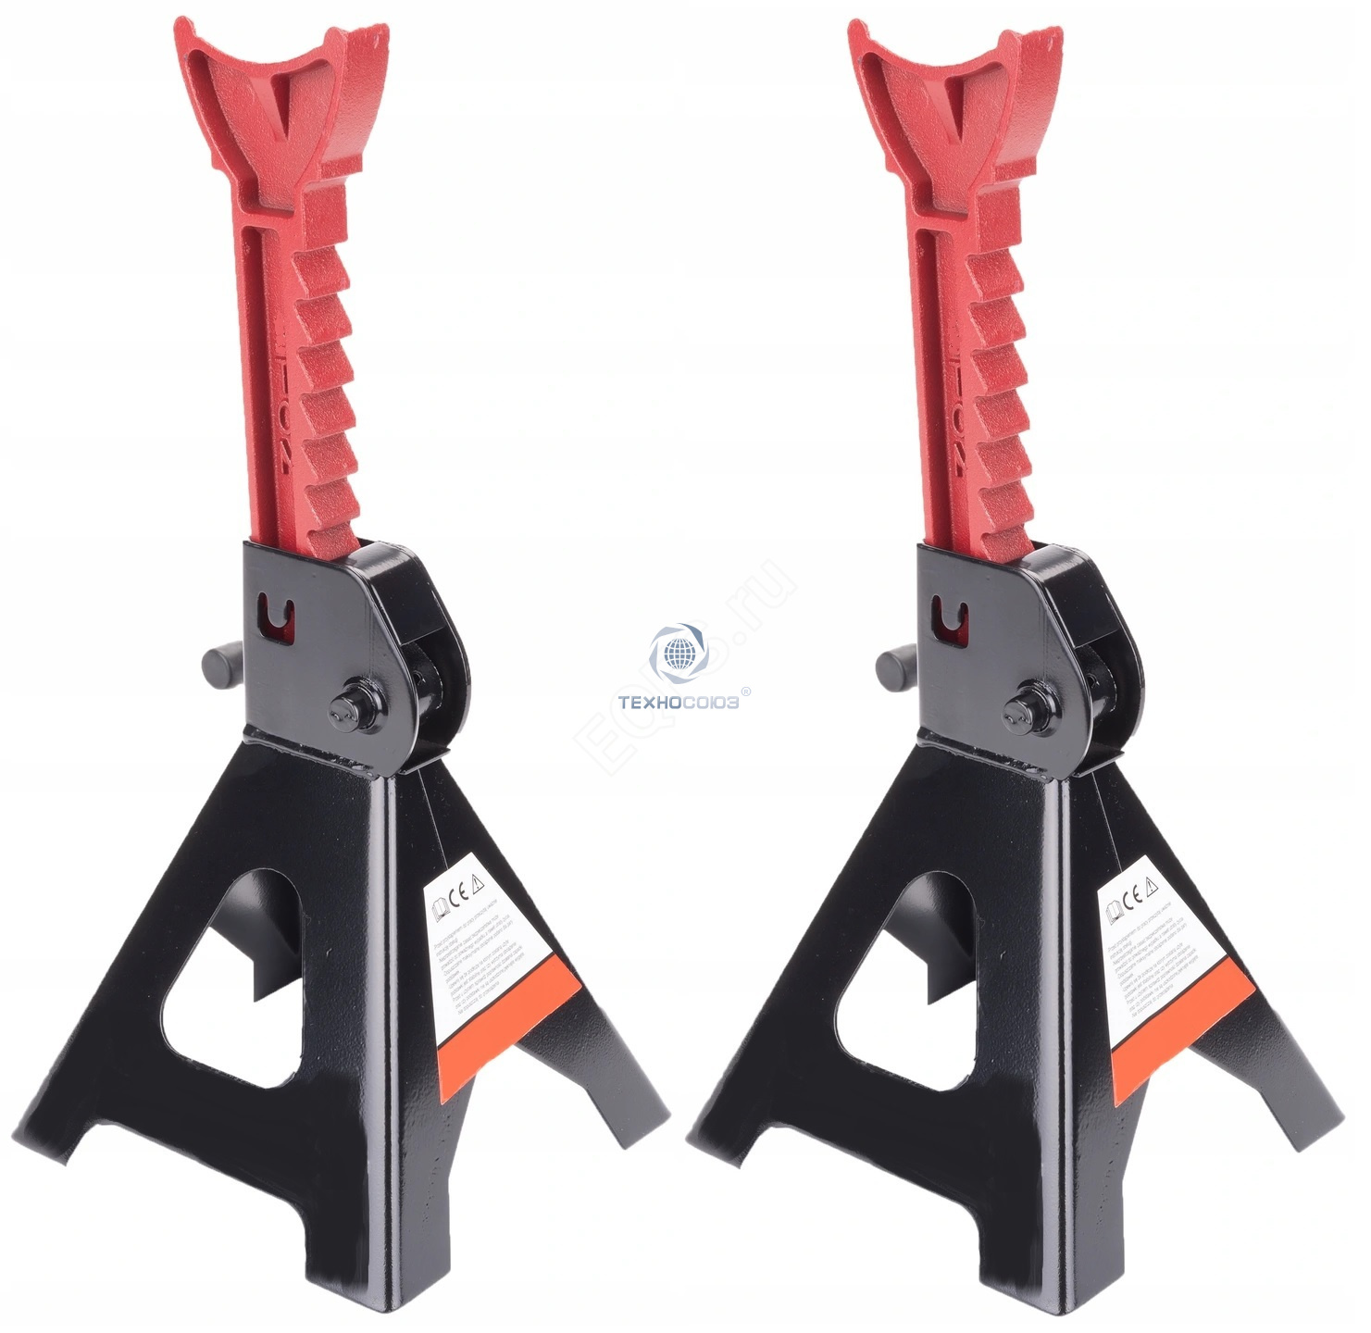

Оглавление

Наначение изделия 2
Комплект поставки 2
Основные технические характеристики 3
Требования безопасности 3

Назначение изделия
Подставка под автомобиль используется в качестве страховочной стойки для обеспечения безопасной работы с транспортным средством, поднятым домкратом .
Конструкция изделия специально рассчитана на предотвращение самопроизвольного падения груза с подъёмного средства . Использование изделия в совокупности с подъёмным средством является обязательным условием безопасной работы .

КОМПЛЕКТ ПОСТАВКИ

1 . Подставка страховочная . . . . . . . . . . . . . . . . . . . . . 1 шт .
2 . инструкция по эксплуатации . . . . . . . . . . . 1 шт .
3 . Упаковка изделия . . . . . . . . . . . . . . . . . . . . . . . .. 1 кор .

Основные технические характеристики

Номер по каталогу: | ES3141B | ES6141B
Допустимая нагрузка, т | 3,0 | 6,0
Мин . высота A, мм | 290 | 380
Макс . высота B, мм | 420 | 600
Вес нетто, кг | 5,6 | 9
Вес брутто, кг | 6 | 9,5
Габариты в упаковке  Д×Ш×В, мм | 670*400*360 | 590*530*450

ТРЕБОВАНИЯ БЕЗОПАСНОСТИ

1 . Не превышайте максимально допустимую нагрузку подставки .
2 . Нагрузка на седло подставки должна приходиться по центральную её часть для равномерного распределения нагрузки .
3 . Перед каждым использованием должен проводиться визуальный осмотр подставки на наличие повреждённых деталей, деформаций и трещин .
4 . Используйте подставку только на твёрдой и устойчивой поверхности .

